La Cofradía de Doña Gontrodo celebró su IV Gran Capítulo

Oviedo, 19 de mayo de 2012

La Cofradía Doña Gontrodo, compuesta exclusivamente por mujeres, reunió en Oviedo a cerca de 200 representantes de una treintena de asociaciones gastronómicas españolas, francesas y portuguesas. En su IV Gran Capítulo nombró al presidente de la Federación Española de Cofradías Gastronómicas, Carlos Martín Cosme, como caballero honorable, y a La Nueva España y a la propietaria del bar Nalón, Esmeralda González, como cofrades de honor, en un acto celebrado en el salón de plenos del Ayuntamiento.

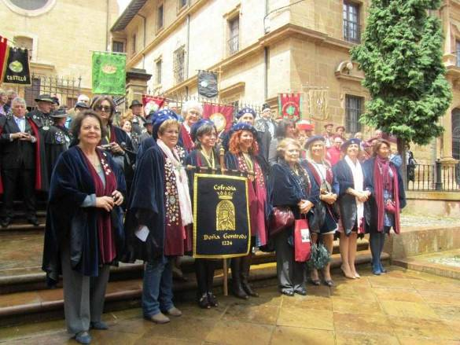
Vestidos con sus trajes de gala, los miembros de las cofradías se encontraron a las once de la mañana en la calle Milicias Nacionales, cerca de estatua de Woody Allen para posteriormente iniciar un desfile con la Banda de Gaitas «Ciudad de Oviedo» hasta el monasterio de las Pelayas, para asistir a una misa en honor de Doña Gontrodo y depositar una ofrenda floral en su tumba.

Tras la misa, se dirigieron al Ayuntamiento Consistorio, donde el primer teniente de alcalde, Jaime Reinares, presidió la ceremonia junto a María Luisa Llavona y el presidente de la Federación Española de Cofradías Gastronómicas, Carlos Martín Cosme. La maestra de ceremonias, Elena de la Fuente, leyó los méritos de cada uno de los galardonados.

La celebración culminó con la incorporación oficial de una nueva cofrade de número a la Cofradía Doña Gontrodo. Aránzazu Soto Fernández que firmó en el registro de la asociación femenina y redondeó el número de mujeres que la conforman, veinticinco gastrónomas asturianas.

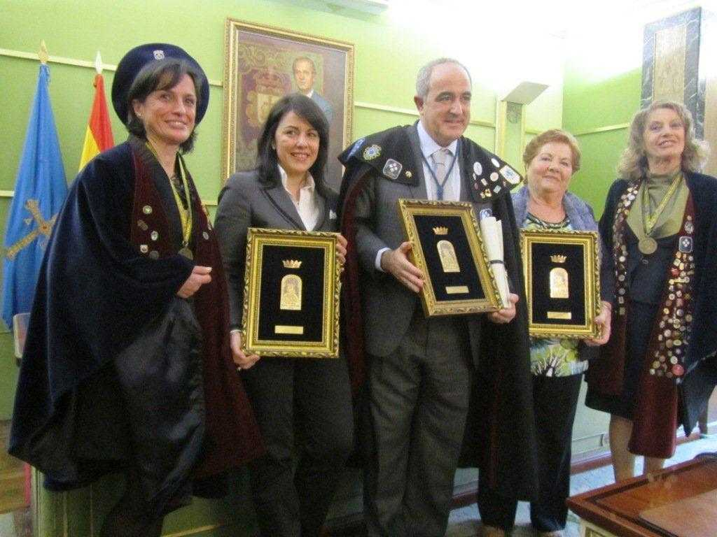
El teniente de alcalde, Jaime Reinares, aludió el apoyo incondicional del Ayuntamiento a las actividades gastronómicas, que en estos tiempos de crisis nos pueden ayudar a triunfar en un mercado tan exigente como el turístico e indicó la estrecha relación de Doña Gontrodo.

Para terminar una degustación gastronómica de platos típicos asturianos en Trascorrales, con quesos variopintos asturianos, pote, merluza y requesón con arroz con leche que puso el colofón a estos actos al que nos tienen acostumbrados con inusitado glamour estas bellas Damas de Doña Gontrodo. Habrá que esperar dos años para asistir al próximo V Gran Capítulo, pero valdrá la pena.

Fuente: FECOES

